ПРЕДВАРИТЕЛЬНО УТВЕРЖДЕН
Советом директоров АО «Уфа-АвиаГаз»
(Протокол № от . .201 г.)

УТВЕРЖДЕН
Единственным акционером
АО «Уфа-АвиаГаз» - ПАО «УМПО»

Представитель единственного акционера АО «Уфа-АвиаГаз» -
Управляющий директор ПАО «УМПО»

______________________Е.А. Семивеличенко

ГОДОВОЙ ОТЧЕТ
за 2016 год

Генеральный директор____________С.С. Куклин

Главный бухгалтер_______________А.Г. Маричева

Оглавление

Сведения об Обществе 3
Положение Общества в отрасли 4
Приоритетные направления деятельности Общества 10
Отчет Совета директоров о результатах развития Общества 11
Перспективы развития Общества 13
Основные показатели финансовой деятельности Общества 16
Энергосбережение и энергоэффективность 17
Отчет о выплате дивидендов 18
Критерии определения вознаграждения лиц, входящих в состав Совета директоров Общества 18
Описание основных факторов риска, связанных с деятельностью Общества 18
Сведения о совершенных в 2016 году сделках, признаваемых в соответствии с ФЗ «Об акционерных обществах» крупными сделками 19
Сведения о совершенных в 2016 году сделках, признанных в соответствии с ФЗ «Об акционерных обществах» сделками, в совершении которых имелась заинтересованность 19
Информация о Совете директоров Общества 19
Сведения об исполнительном органе Общества 21
Сведения о корпоративной политике Общества 21

- Сведения об Обществе

Акционерное общество «Уфа-АвиаГаз» (далее – Общество) создано в соответствии с Гражданским кодексом РФ, Федеральным законом «Об акционерных обществах».
Полное фирменное наименование Общества:
Акционерное общество
«Уфа-АвиаГаз»
Сокращенное наименование
Общества:
АО «Уфа-АвиаГаз»
Дата регистрации:
10.11.1999 года
Юридический адрес:
Российская Федерация, Республика Башкортостан, город Уфа,
Индустриальное шоссе, 119
Телефоны:
(347) 239-22-87, 238-08-98, 238-22-37,
238-99-49, 239-48-75, 239-19-36,
239-48-13, 239-11-98
Факс:
(347) 238-12-86
Электронная почта:
mail@ufa-aviagaz.ru
Сайт:
ufa-aviagaz.ru
Сведения об уставном капитале Общества
Уставный капитал Общества составляет 300 000 (триста тысяч) рублей и состоит из 300 (трехсот) обыкновенных именных акций. Номинальная стоимость одной обыкновенной акции общества составляет 1 000 (одну тысячу) рублей.
Идентификационный номер налогоплательщика
ИНН: 0273034055
Информация о количестве и составе акционеров
На 31.12.2015г. в реестре акционеров Общества зарегистрирован 1 (один) акционер, владеющий 100% акций Общества – Публичное акционерное общество «Уфимское моторостроительное производственное объединение» (ПАО «УМПО»).
Место нахождения акционера:
Российская Федерация, Республика Башкортостан, город Уфа, улица Ферина, 2.
Информация о реестродержателе Общества
На основании договора от 21.05.2014 года № 14/35/82 (277/Р) реестродержателем общества является Акционерное общество «Регистраторское общество «СТАТУС».
Место нахождения реестродержателя:
Российская Федерация, город Москва, улица Новорогожская, дом 32 строение 1.
Информация об аудиторе Общества
Полное фирменное наименование: Общество с ограниченной ответственностью Аудиторское Агентство «Урал-Защита проф.»
Краткое фирменное наименование: ООО АА «Урал-Защита проф.»
Юридический адрес: 450008, г. Уфа, ул. Кирова, 1-348
ООО АА «Урал-Защита проф.» является членом саморегулируемой организации аудиторов Ассоциация «Содружество» (СРО ААС) от 14.11.2016г. ОРНЗ 11606056817
Финансовый год, за который аудитором проводилась независимая проверка бухгалтерского учета и финансовой (бухгалтерской) отчетности – 2016 год.
Наличие долей участия аудитора в уставном капитале эмитента – нет.
Предоставление заемных средств аудитору эмитентом – нет.
Наличие деловых взаимоотношений, а также родственных связей – нет.
Должностных лиц эмитента, являющихся одновременно должностными лицами аудитора – нет.

- Положение Общества в отрасли

Общество было создано в рамках реализации Соглашения от 19.04.1994 года между Правительством Республики Башкортостан и ПАО «Газпром» о взаимном сотрудничестве и Генерального соглашения от 15.07.1997 года между Правительством Республики Башкортостан и ПАО «Газпром» на основании решения Совета директоров ПАО «УМПО» от 10 ноября 1999 года для достижения наибольшей эффективности в работе с энергетическими и газотранспортными предприятиями России и стран ближнего и дальнего зарубежья.
С 1999 года Общество осуществляет поставку двигателей и их комплектующих, произведенных на ведущих предприятиях авиационной промышленности Российской Федерации и других стран.
Основным видом поставляемой продукции являются:
- газотурбинный двигатель АЛ-31СТ различных модификаций мощностью 16 МВт с комплектами материальной части, поставляемые с двигателями АЛ-31СТ;
- комплекты материальной части, поставляемые с двигателями Д-336-2Т и необходимые для применения данных двигателей в составе газоперекачивающих агрегатов различных производителей;
- комплекты материальной части для проведения капитальных ремонтов и модернизации существующих газоперекачивающих агрегатов на компрессорных станциях ПАО «Газпром».
Газотурбинный двигатель АЛ-31СТ мощностью 16 МВт разработан НТЦ им. А. Люльки (ОАО НПО «Сатурн») и производится серийно ПАО «УМПО». В том числе с низкоэмиссионной камерой сгорания, может быть укомплектован газовой или электрической системой запуска.
Газотурбинный двигатель АЛ-31СТ предназначен для привода нагнетателя в газоперекачивающих агрегатах мощностью 16 МВт при строительстве новых компрессорных станций, а также для замены двигателей на более экономичные и экологически чистые при проведении реновации, модернизации и реконструкции действующих газоперекачивающих агрегатов.

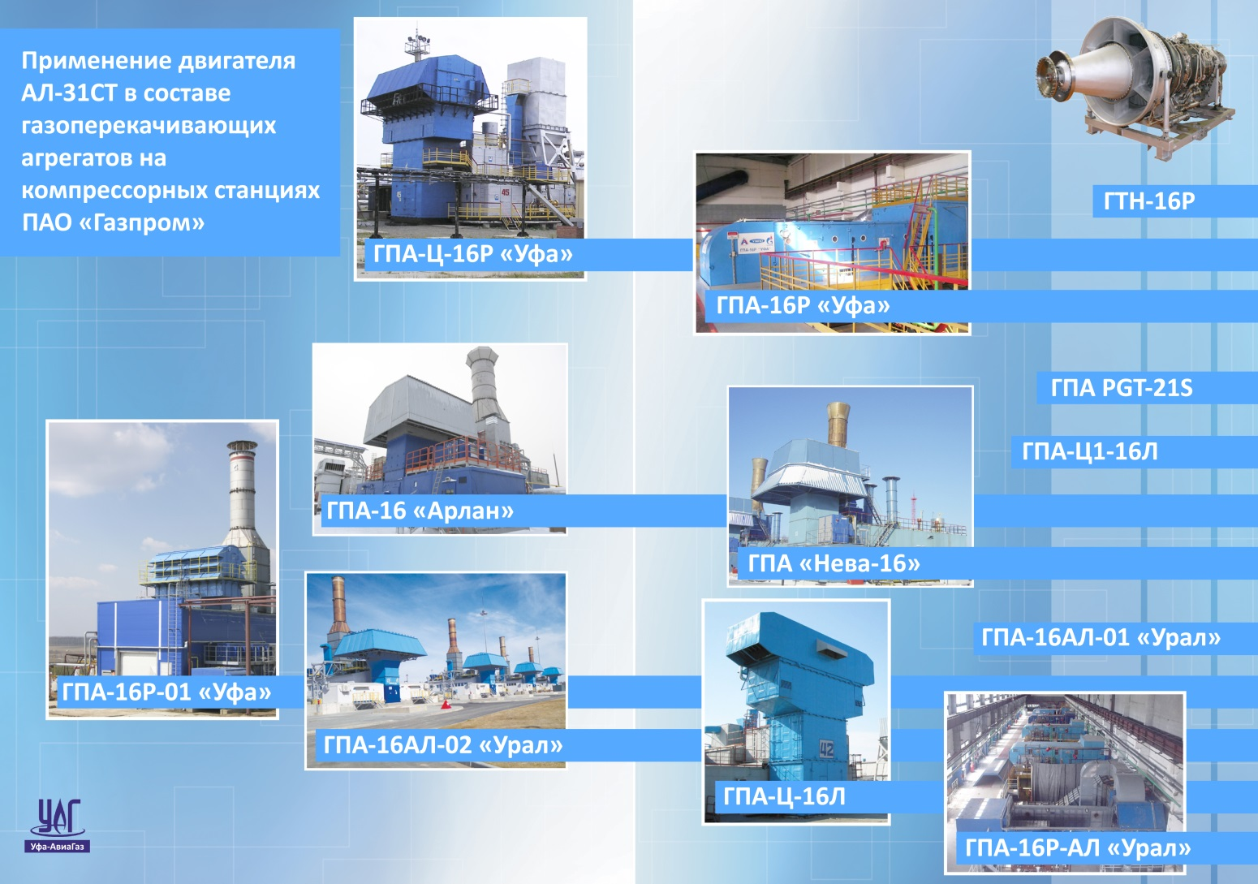
Двигатели АЛ-31СТ применяются в следующих ГПА:
- PGT-21S. Газогенераторы АЛ-31 (без силовой турбины) используются в качестве привода в составе газоперекачивающего агрегата PGT-21S производства фирмы NuovoPignone, Италия.
6 газогенераторов эксплуатируются на КС «Алмазная» ООО «Газпром трансгаз Чайковский».
- ГПА-Ц-16Л. Двигатели АЛ-31СТ использованы для замены двигателя НК-16СТ в составе газоперекачивающего агрегата ГПА-Ц-16Л.
2 двигателя эксплуатируются на КС «Долгое» ООО «Газпром трансгаз Москва».
- ГПА «Нева-16». Двигатели АЛ-31СТН использованы для привода нагнетателя в составе газоперекачивающего агрегата «Нева-16», производства АО «Киров-Энергомаш», г.Санкт-Петербург.
8 двигателей эксплуатируются на КС «Ржевская» ООО «Газпром трансгаз Санкт-Петербург».
- ГПА-Ц1-16Л. Двигатели АЛ-31СТН использованы для привода нагнетателя в составе газоперекачивающего агрегата ГПА-Ц1-16Л, производства СМНПО им. Фрунзе, г.Сумы, Украина.
3 двигателя эксплуатируются на КС «Мышкин» ООО «Газпром трансгаз Ухта».
- ГПА-16Р-АЛ «Урал». Двигатели АЛ-31СТН использованы для привода нагнетателя в составе газоперекачивающего агрегата ГПА-16-АЛ2 «Урал», производства НПО «Искра», г.Пермь.
1 двигатель эксплуатируется на КС «Москово» ООО «Газпром трансгаз Уфа».
- ГПА-16АЛ-01 «Урал». Планируется использование двигателей АЛ-31СТН для привода нагнетателя в составе газоперекачивающего агрегата ГПА-16АЛ-01 «Урал» ангарного исполнения, производства НПО «Искра», г.Пермь.
2 двигателя отгружены на КС «Юбилейная» ООО «Газпром трансгаз Ухта».
- ГПА-16АЛ-02 «Урал». Двигатели АЛ-31СТН использованы для привода нагнетателя в составе газоперекачивающего агрегата ГПА-16АЛ-02 «Урал», производства НПО «Искра», г.Пермь.
10 двигателей эксплуатируются на КС «Волховская» ООО «Газпром трансгаз Санкт-Петербург».
- ГПА-Ц-16Р. Двигатели АЛ-31СТН использованы для привода нагнетателя в составе газоперекачивающего агрегата ГПА-Ц-16Р, на котором произведена глубокая реконструкция с заменой двигателей НК-16СТ.
7 двигателей эксплуатируются на КС «Карпинская» ООО «Газпром трансгаз Югорск».
- ГПА-16Р «Уфа». Двигатели АЛ-31СТ использованы для привода нагнетателя в составе газоперекачивающего агрегата ГПА-16Р «Уфа», на котором произведена реконструкция посредством установки нового оборудования на существующие фундаменты с заменой двигателей ГТК-10-4.
18 двигателей эксплуатируются на КС «Москово» и КС «Полянская» ООО «Газпром трансгаз Уфа».
- ГПА-16Р-01 «Уфа». Двигатели АЛ-31СТН использованы для привода нагнетателя в составе газоперекачивающего агрегата ГПА-16Р-01 «Уфа» при проведении реконструкции агрегатов ГПУ-10 «Волна».
2 двигателя эксплуатируются на КС «Полянская» и КС «Шаран» ООО «Газпром трансгаз Уфа».
- ГПА-16 «Арлан». Двигатели АЛ-31СТН использованы для привода нагнетателя в составе газоперекачивающего агрегата ГПА-16 «Арлан».
4 двигателя эксплуатируются КС «Лялинская», 4 двигателя на КС «Нижнетуринская», 1 двигатель отгружен в АО «ОДК - Газовые турбины» для установки на ГПА КС «Новопелымская» ООО «Газпром трансгаз Югорск»
Газотурбинный двигатель Д-336-2Т разработан ГП «ЗМКБ «Прогресс» им. ак. А.Г. Ивченко», на базе авиационного вертолетного двигателя Д-136 и сохранил его основные преимущества. Высокие параметры газодинамического цикла привода обеспечили его высокую экономичность. Производится серийно АО «Мотор Сич». Газотурбинный двигатель Д-336-2Т предназначен для привода нагнетателя в газоперекачивающих агрегатах мощностью 6,3 МВт. Основное применение – реконструкция газоперекачивающих агрегатов типа ГПА-Ц-6,3, различных модификаций, где устанавливается взамен выработавших ресурс двигателей НК-12СТ.

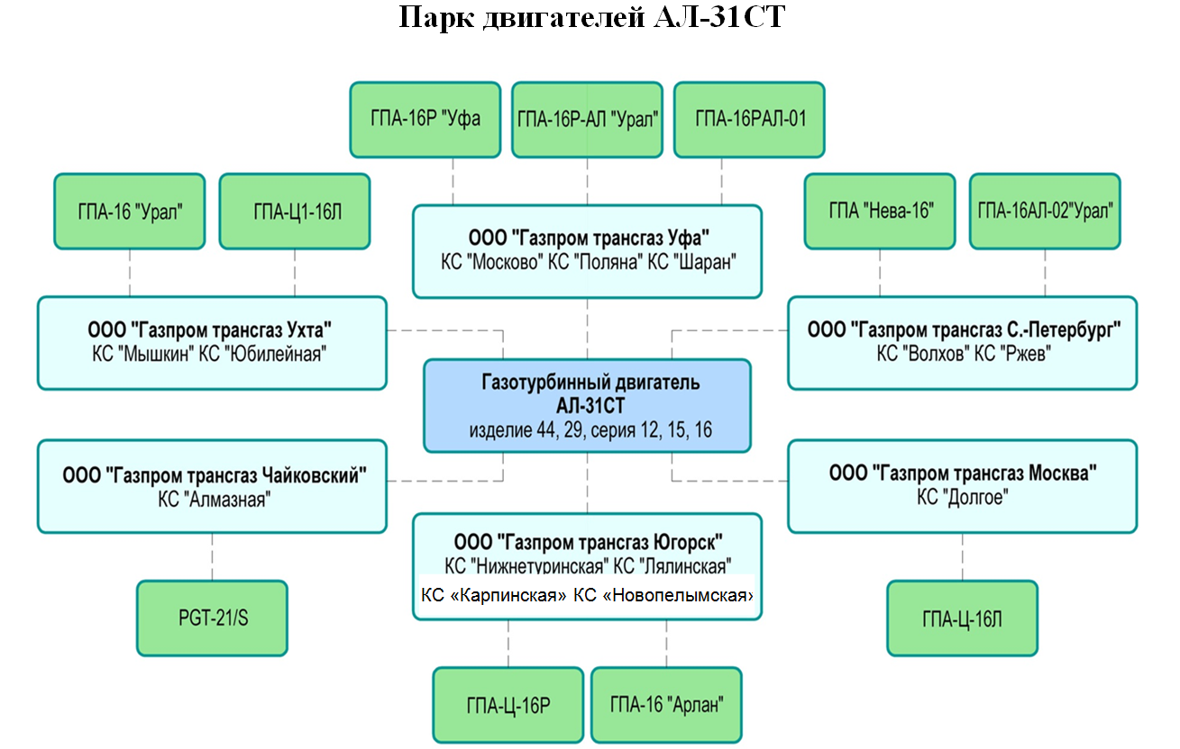
Двигатели Д-336 применяются в следующих ГПА:
- ГПА-Ц-6,3.
10 двигателей Д-336-2Т эксплуатируются в составе ГПА-Ц-6,3 на КС «Волховская» и КС «Пикалево» ООО «Газпром трансгаз Санкт-Петербург».
- ГПА-Ц-6,3Р.
4 двигателя Д-336-2Т эксплуатируются в составе ГПА-Ц-6,3Р на Канчуринской СПХГ ООО «Газпром ПХГ».
- ГПА-Ц-4,0/76-1,7.
2 двигателя Д-336-2-4 эксплуатируются в составе ГПА-Ц-4,0/76-1,7 на КС «Замъяны» ООО «Газпром трансгаз Ставрополь».
Двигатель АИ-20 используется в передвижной автономной электростанции ПАЭС-2500, которая предназначена для использования в качестве основного источника электропитания промышленных и бытовых потребителей при отсутствии магистральной энергетической сети, а также для покрытия пиковых нагрузок в качестве аварийного источника электропитания при наличии магистральной сети. Электростанции могут работать на изолированную нагрузку и параллельно с энергосистемой любой мощности.
Общество предоставляет полный комплекс работ по обслуживанию двигателей: поставка, монтаж, пусконаладочные и шефмонтажные работы, техническое обслуживание, ремонт.
По завершению этапа поставки, Общество представляет на рынок свои услуги по следующим направлениям:
- проведение монтажа/демонта-
жа двигателей и его систем;
- проведение пусконаладочных и шефмонтажных работ как в целом ГПА, так и отдельно двигателя в составе различных типов ГПА.
Шефмонтаж на объектах выполняется с начала строительно-монтажных работ до окончания комплексного опробования ГПА.
Целью проведения шефмонтажных и пусконаладочных работ является обеспечение достижения оборудованием показателей, предусмотренных техническими условиями или руководством по эксплуатации на данное оборудование.
Для поддержания работоспособности и заявленных заводом-изготовителем характеристик в течение всего срока службы двигателей Общество успешно проводит работы по техническому обслуживанию в объеме, предусмотренном нормативно-технической документацией.
Техническое обслуживание включает выполнение следующих видов работ:
- выдача рекомендаций по эксплуатации двигателей;
- консультации инженерно-технического персонала Заказчика;
- осуществление технического надзора за эксплуатацией двигателей;
- устранение неисправностей;
- проведение анализа параметров работы двигателей;
- выполнение технических указаний и бюллетеней;
- выполнение регламентных работ.
Общество обеспечивает организацию проведения ремонтов двигателей АЛ-31СТ, Д-336, АИ-20.
Начиная с 2003г., АО «Уфа-АвиаГаз» обеспечил выполнение:
203-ти капитальных, аварийно-восстановительных и гарантийных ремонтов двигателей АЛ-31СТ и их модулей для нужд ООО «Газпром трансгаз Уфа», ООО «Газпром трансгаз Санкт-Петербург», ООО «Газпром трансгаз Югорск», ООО «Газпром трансгаз Ухта», ООО «Газпром трансгаз Москва», ООО «Газпром трансгаз Чайковский».
11-ти капитальных, аварийно-восстановительных и гарантийных ремонтов Д-336-2Т, по заявкам ООО «Газпром трансгаз Санкт-Петербург» и ООО «Газпром ПХГ».
Начиная с 2011г. АО «Уфа-АвиаГаз» обеспечил выполнение 32 капитальных, аварийно-восстановительных и гарантийных ремонтов АИ-20, по заявкам ООО «Газпром добыча Ямбург», ООО «Газпром трансгаз Югорск», ООО «Газпром ПХГ».
С 2015 года, в соответствии с программой импортозамещения, осуществляем организацию ремонта двигателей АИ-20.
Выработка назначенного ресурса определена не только для двигателя, но и для агрегата в целом, в связи с чем, возникает необходимость проведения комплексного ремонта всего оборудования.
С 2004 года Общество приступило к освоению таких направлений, как капитальный ремонт и реконструкция газоперекачивающих агрегатов на объектах ПАО «Газпром».
Целью проведения капитального ремонта ГПА является восстановление характеристик агрегата и их улучшение путем ремонта составных частей оборудования и замены выработавших ресурс частей. После ремонта и проведения пусконаладочных работ отремонтированные агрегаты проходят комплексное опробование для подтверждения эксплуатационных характеристик.
Для агрегатов, определенных как морально устаревшие и требующие радикального обновления проводятся работы по реконструкции ГПА. По мере завершения работ оформляется сдаточная документация, системы проходят индивидуальные испытания и передаются для выполнения ПНР.
C 2012 года Общество принимает участие в программе по повышению надежности двигателей АЛ-31СТ. В рамках реализации данного проекта проведен комплекс работ по доработке газотурбинной электростанции ГТЭ-18 в мкр. Шакша.
С целью укрепления своих позиций на рынке, расширения сферы деятельности и поддержания сотруднических отношений с Заказчиком в 2013 году Общество приступило к освоению нового направления деятельности – общестроительные работы на объектах ООО «Газпром трансгаз Уфа». После успешной сдачи в 2013 году 28 объектов капитального ремонта и реконструкции с марта 2014 года Общество приступило ко второй очереди ремонта объектов ООО «Газпром трансгаз Уфа».
В 2014 году ООО «Газпром газомоторное топливо» и Правительство Республики Башкортостан подписали «Соглашение о расширении использования природного газа в качестве моторного топлива». Общество было назначено генеральным подрядчиком на выполнение работ по реконструкции автомобильных газовых наполнительных компрессорных станций. Результатом данной работы стал ввод в эксплуатацию трех современных автомобильных газонаполнительных компрессорных станций.
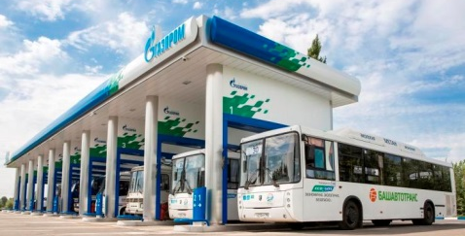
Комплекс испытаний и контроль работы электрооборудования и кабельной продукции после монтажа выполняется передвижной электролабораторией.
С 2009 года в Обществе организовано новое направление деятельности по энергетике и технической диагностике. Общество осуществляло следующий спектр работ в данном направлении:
- Обследование, техническое диагностирование, освидетельствование и оценка остаточного ресурса энергетического оборудования ;
- Пуско-наладочные и электромонтажные работы, электрические испытания и измерения оборудования до и выше 1кВ (до 110 кВ);
- Экспертиза устойчивости работы НПС, ГПС при отключении одного источника электроснабжения (проверка действия релейной защиты, АВР и технологических защит);
- Вибродиагностическое обследование, вибрационный мониторинг, балансировка роторов электромеханического оборудования;
- Тепловизионная диагностика энергетического оборудования;
- Энергетические обследования:
- потребителей ТЭР с разработкой энергетического паспорта;
- предприятий добычи, транспорта и хранения нефти и нефтепродуктов;
- предприятий переработки нефти, природного газа и газового конденсата;
- предприятий нефтехимической промышленности;
- Разработка, проектирование, изготовление, пусконаладка и техническое обслуживание электротермического оборудования для разогрева и поддержания технологических температур резервуаров, трубопроводов и иных объектов
- Неразрушающий контроль сварных швов и соединений трубопроводов, резервуаров, котлов, баков, строительных металлоконструкций;
- Экспертиза промышленной безопасности объектов и устройств в нефтяной и газовой промышленности;
- Проектные работы, которые оказывают влияние на безопасность объектов капитального строительства, включая особо опасные и технически сложные объекты капитального строительства:
- по подготовке сведений о внутреннем инженерном оборудовании, внутренних сетях инженерно-технического обеспечения, о перечне инженерно-технических мероприятий;
- по подготовке сведений о наружных сетях инженерно-технического обеспечения, о перечне инженерно-технических мероприятий;
- по обследованию строительных конструкций зданий и сооружений.
Научно исследовательские и опытно-конструкторские разработки по темам:
- разработка методов и средств регулирования реологических свойств высоковязких текучих сред на основе энергосберегающих индукционных технологий;
- разработка систем снеготаяния для железнодорожных стрелок и переездов;
- разработка индукционного скважинного нагревателя.

- Приоритетные направления деятельности Общества
На данном этапе жизненного цикла приоритетными направлениями для Общества являются:

АО «Уфа-АвиаГаз» планируется продолжение работ по созданию предприятия с участием ПАО «Газпром» и ПАО «УМПО» по организации сборки, ремонта, испытаний и сервисного обслуживания двигателей АЛ-31СТ. Проект базируется на новой производственной модели, реализующей управление основными стадиями жизненного цикла изделия, что обеспечивает высокую оперативность и компактность организационно-технической структуры создаваемого предприятия.
Основная цель проекта - повышение эффективности программы АЛ-31СТ в части производства и эксплуатации газотурбинного привода и обеспечение его конкурентоспособности при реализации Российской программы импортозамещения высокотехнологичного оборудования. Специалистами ПАО «Газпром» отмечен высокий рост показателей надёжности привода (наработка на досрочный съём изделия из эксплуатации выросла в 4,23 раза, а наработка «на отказ» в 1,76 раз), что явилось результатом успешного выполнения ПАО «УМПО» «Программы повышения качества и надёжности изделия АЛ-31СТ».

- Отчет Совета директоров о результатах развития Общества

Основным видом деятельности согласно Уставу Общества является разработка современных газоперекачивающих агрегатов и электростанций на базе газотурбинных двигателей авиационного типа, их проектирование и инжиниринг, маркетинг, изготовление, предконтрактная подготовка, продажа, ремонт, сервисное обслуживание.
Производственно-хозяйственная деятельность Общества осуществлялась в соответствии с бизнес-планом на 2016 год по следующим основным направлениям:
- Организация изготовления, комплектация и поставка оборудования;
- Производство строительно-монтажных, ремонтных, пусконаладочных и шефмонтажных работ;
- Услуги по техническому обслуживанию оборудования;
- Диагностика и технический контроль энергетического оборудования;
По итогам работы Общества в 2016 году наблюдается рост объемов производства на 84 103 тыс. руб. по отношению к уровню 2015 году.
Прибыль от продаж в 2016 году составила 560 тыс. руб.
Коэффициенты критериев эффективности и финансовой устойчивости в 2016 году указывают на стабильную работу организации.

Лицензии, сертификаты, заключения, членство
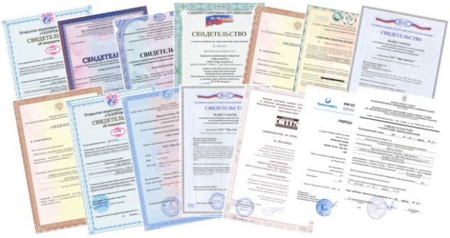
Работы и услуги осуществляются Обществом на основании разрешительной документации в соответствии с требованиями стандартов ГОСТ ISO 9001 и СТО Газпром 9001:
- Лицензия в области использования источников ионизирующего излучения №02.БЦ.01.002.Л.000006.01.10 от 09.10.2015 года (бессрочно)
- Свидетельство о допуске к видам работ, которые влияют на безопасность объектов капитального строительства №0121.09.-2015-0273034055-С-084 от 29.12.2015 года (бессрочно)
- Свидетельство о допуске к видам работ, которые влияют на безопасность объектов капитального строительства №0821-2016-027303-4055-03 от 19.01.2016 года (бессрочно)
- Свидетельство об аттестации лаборатории неразрушающего контроля №89А111477 от 18.12.2015 по 18.12.2018 год
- Санитарное эпидемиологическое заключение №02БЦ.01.000.М.000591.04.15 от 30.04.2015 по 13.03.2020 год
- Свидетельство на товарный знак (Знак обслуживания) №577826 от 27.11.2014 по 27.11.2024 год
- Лицензия на осуществление деятельности по монтажу, техническому обслуживанию и ремонту средств обеспечения пожарной безопасности зданий и сооружений №3-Б/02457 от 31.12.2013 года (бессрочно)
- Свидетельство о готовности организации к использованию технологии сварки №АЦСТ-5-01759-01765 (8 видов) от 10.04.2015 по 10.04.2019 год
- Свидетельство об аттестации сварочного оборудования от 07.09.2015 по 07.09.2018 года
- Свидетельство о регистрации транспортного участка №А41-04251 от 22.08.2013 года (бессрочно)
- Сертификат соответствия №07130 системы менеджмента качества применительно к проектной, проектно- изыскательной и конструкторской деятельности, производству строительно-монтажных работ Регистрационный номер №РОСС RU.ФК15.К00167 от 16.09.2015 по 15.07.2017 год
- Сертификат соответствия системы менеджмента качества применительно к разработке, организации производства, комплектованию, поставке, шеф-монтажу, монтажу, пусконаладке, гарантийному и послегарантийному сервисному обслуживанию и ремонту газотурбинных двигателей-приводов различной мощности и газоперекачивающих агрегатов на их базе Регистрационный номер №ГК.ОС.002.СК.000331 от 16.09.2015 по 16.09.2018 год
- Сертификат соответствия системы менеджмента качества организации применительно к выполнению строительно-монтажных работ на объектах ПАО ""Газпром"" и на объектах топливно-энергетического комплекса Регистрационный номер №ГО00.RU.1416.К00015 от 15.09.2015 по 14.09.2018 год
- Экспертное заключение о соответствии подрядной организации требованиям ПАО «Газпром» к выполнению работ по диагностике, техническому обслуживанию и ремонту объектов ПАО «Газпром» №03138-2806 от 26.08.2016 года по 26.08.2019 год
- Свидетельство о допуске (членстве) к работам по энергетическому обследованию №27-08-2010 от 19.07.2010 года (бессрочно)
- Свидетельство об аккредитации на осуществление деятельности по ремонту и наладке оборудования энергохозяйств ДО и организации ПАО «Газпром» №704-ЭТ/РН от 27.01.2014 по 27.01.2017 год
- Свидетельство об аккредитации на осуществление деятельности по техническому диагностированию оборудования энергохозяйств ДО и организации ПАО «Газпром» №707-ЭТ/ТД от 29.01.2014 по 29.01.2017 год
Общество является членом
- Ассоциации производителей оборудования «Новые технологии газовой отрасли»
- Союза «Торгово-промышленной палаты Республики Башкортостан»
- ОООР «Союза машиностроителей России»
- ИНТНП «Технопарк АТ»
Значимые события для Общества в 2016 году

- Перспективы развития Общества

С планируемым вводом новых мощностей у основного Заказчика ПАО «Газпром» АО «Уфа-АвиаГаз» планирует принимать активное участие в тендерах в качестве подрядной организации по выполнению работ по поставке оборудования, а также выполнения работ по его монтажу и вводу в эксплуатацию.
АО «Уфа-АвиаГаз планирует выполнение следующих видов работ:
- шефмонтажу двигателей АЛ-31СТН в состав ГПА-16АЛ-01 КС «Юбилейная» ООО «Газпром трансгаз Ухта».
- по монтажу линии пускового насоса в системах маслообеспечения двигателей АЛ-31СТН на ГПА-16АЛ-02 КС «Волховская» ООО «Газпром трансгаз Санкт-Петербург».
- восстановлению газоперекачивающих агрегатов ГПА-16Р-01 «Уфа» в составе стройки «Реконструкция КС «Поляна» газопроводов Уренгой – Петровск, Уренгой – Новопсков с заменой ГПА» и «Реконструкция КС «Шаран» газопроводов газопроводов Уренгой – Петровск, Уренгой – Новопсков с заменой ГПА».
- продолжает начатое в 2015 году, выполнение капитальных ремонтов двигателей АИ-20 на территории Российской Федерации. Запланировано выполнение капитального ремонта двигателей 2-х АИ-20 для для ООО «Газпром трансгаз Югорск».
- продолжает капитальные ремонты ПАЭС-2500 с заменой двигателей АИ-20 для ООО «Газпром трансгаз Югорск».
- проектирование и доработку ГТЭ-18 в испытательный стенд, позволяющий проводить приемо-сдаточные испытания двигателя АЛ-31СТ.
- выполнение капитальных ремонтов и укрытий и оборудования ГПА-Ц-16 на КС «Новоивдельская» ООО «Газпром трансгаз Югорск». Ведется проработка возможности продолжения работ по данному направлению.
- в рамках расширения сотрудничества с ООО «Газпром газомоторное топливо» АО «Уфа-АвиаГаз» в качестве подрядной организации завершает работы по строительству АГНКС-4, г. Уфа, а также планирует приступить к выполнению строительства АГНКС-5, г. Сибай.

С внедрением и использованием новых технологий:
- продолжает действовать Программа модернизации и повышения экологичности двигателя АЛ-31СТ на 2015-2017гг., основными задачами которой являются: проведение эквивалентно-циклических испытаний РЛ ТВД и опоры ТВД, внедрение управляемого направляющего аппарата КВД, доработка камеры сгорания двигателя с применением горелок с проницаемым элементом и использованием синтезгаза. Завершение запланированных работ позволит подтвердить эффективность предложенных конструкторских и технологических решений. Перспективой данных работ на ближайшие 10 лет является поставка не менее 104-х двигателей АЛ-31СТ с КМЧ в состав ГПА различных производителей.
- Для обеспечения надежности работы двигателя АЛ-31СТН в составе ГПА различных производителей инициировано оформление технических условий на поставку ГТД в составе ГТУ-16 «Уфа», которое включает оборудование входного и выходного трактов, маслосистемы, дополнительной фильтрации топливного газа, трансмиссии, электрокоммуникаций, КИП, а также ЗИП и эксплуатационную документацию.

С планируемой реорганизацией предприятия:
- на базе АО «Уфа-АвиаГаз» планируется продолжение работ по созданию предприятия с участием ПАО «Газпром» и ПАО «УМПО» по сборке, ремонту, испытанию, монтажу, пуско-наладке и сервисному обслуживанию двигателей АЛ-31СТ: выделение на территории ПАО «УМПО» участка по разборке и сборке двигателей АЛ-31СТ, с дальнейшим переносом производственной модели на создаваемое предприятие.

В рамках проекта «Развитие энергомашиностроения Республики Башкортостан на основе газотурбинных электростанций с приводом АЛ-31СТЭ».
ПАО «УМПО» и АО «Уфа-АвиаГаз» совместно планируют применение энергоустановки ГТЭ-18 для г. Учалы и восстановление ГТЭ-10/95 в совхозе «Алексеевский».

В целях практического решения вопросов экологической и энергетической безопасности Республики Крым, обеспечения населения и предприятий прибрежных городов электроэнергией, пресной водой, теплом ФГБОУ ВО «Уфимский государственный нефтяной технический университет» и ПАО «Уфимское моторостроительное производственное объединение», АО «Уфа-АвиаГаз» прорабатывают возможность реализовать в Республике Крым совместную разработку комбинированной генерации электроэнергии, тепла и опреснения морской воды.
Для надёжного обеспечения Республики Крым электроэнергией и пресной водой, предлагается поставить до 15 установок ГТЭ-18 с блоками утилизации тепла и опреснения морской воды.

Прорабатывается возможность применения двигателя АЛ31СТ в ГПА-16 «Арлан» для поставки в Исламскую Республику Иран.
- Основные показатели финансовой деятельности Общества

Таблица 1. Оценка финансового состояния Общества за 2016 год
№п/п | Наименование | Значение

Финансовые результаты (тыс. руб.)
1 | Выручка от реализации продукции, работ и оказания услуг | 743 160
2 | Прибыль от продаж | 560
3 | Чистая прибыль | 1 550
4 | Базовая прибыль на акцию | 5,2
5 | Разводненная прибыль на акцию | 5,2

Рентабельность деятельности
6 | Рентабельность продаж по чистой прибыли | 0,2
7 | Рентабельность продаж | 0,1
8 | Рентабельность собственного капитала | 1,1

Финансовая устойчивость
9 | Коэффициент финансовой независимости | 0,2
10 | Коэффициент финансовой устойчивости | 0,2
11 | Коэффициент финансирования (платежеспособности) | 0,3
12 | Коэффициент обеспеченности собственными оборотными средствами | 0,21
13 | Коэффициент текущей ликвидности | 1,3

Деловая активность
14 | Оборачиваемость активов | 314

Имущество общества (тыс. руб.)
15 | Валюта баланса | 632 694
16 | Внеоборотные активы | 7 368
17 | Оборотные активы | 625 326

Значение коэффициента обеспеченности собственными оборотными средствами, равное 0,21, можно характеризовать как исключительно хорошее.
Коэффициент текущей ликвидности на уровне 1,3 свидетельствует о способности погашения Общества текущих обязательств.
Согласно бухгалтерскому балансу по состоянию на 31.12.2016 год:
- дебиторская задолженность составила 526 160 тыс. руб.; дебиторская задолженность по сравнению с 2015 годом выросла на
357 132 тыс. руб.
- кредиторская задолженность составила 488 129 тыс. руб.; кредиторская задолженность по сравнению с 2015 годом уменьшилась на 12 025 тыс.руб.
Просроченной задолженности по уплате обязательных платежей в бюджет и внебюджетные фонды не имеется.

Таблица 2. Структура выручки по видам деятельности за 2016 год
№п/п | Наименование | Выручка, тыс. руб. | Доля в общем объеме выручки
1 | Поставка оборудования | 200 855 | 69,82%
2 | Производство строительно-монтажных, ремонтных, шефмонтажных и пуско-наладочных работ | 518 884 | 27,03%
3 | Сервисное обслуживание | 15 374 | 2,07%
4 | Диагностика и технический контроль энергетического оборудования | 8 003 | 1,07%
5 | Прочая реализация | 44 | 0,01%

- Энергосбережение и энергоэффективность

Таблица 3. Сведения об объеме энергоресурсов, использованных в 2016 году
Вид энергетического ресурса | Объем потребления в натуральном выражении | Единица измерения | Объем потребления, тыс. руб.
Бензин автомобильный | 41 | тн. | 1 731,45
Топливо дизельное | 71 | тн. | 2 737,80

В 2016 году потребление бензина по сравнению с показателями 2015 года снизилось на 4,7%.
Потребление дизельного топлива по сравнению с показателями 2015 года увеличилось на 51%, в связи с производственной необходимостью в использовании дизельного электрогенератора на объектах строительства.

- Отчет о выплате дивидендов.

Обществом в 2016 году выплачены дивиденды по итогам 2015 года, утвержденные Решением №10 от 28 июня 2016 года, в размере 6 800 000 (шесть миллионов восемьсот тысяч) рублей 00 коп. в срок, установленный данным решением.

- Критерии определения вознаграждения лиц, входящих в состав Совета директоров Общества

Вознаграждение членам Совета директоров устанавливается Решением единственного акционера по итогам года

- Описание основных факторов риска, связанных с деятельностью Общества

Обществом проводится анализ вероятных рисковых ситуаций с целью предвидения возникновения рисков и принятия мер защиты от их влияния.
Одним из наиболее существенных факторов риска в деятельности Общества является ведение политики оптимизации расходов со стороны Газотранспортных предприятий ПАО «Газпром», одновременно с ростом стоимости оборудования, технических устройств, комплектующих, а также работ и услуг, формирующих фактическую стоимость объектов со стороны поставщиков и подрядных организаций.

Отраслевые риски

Отраслевые риски Общества определяются усилением давления со стороны отечественных конкурентов, в том числе производящих аналогичную продукцию; изменением внутренних и внешних цен на сырье, услуги и продукцию; динамикой развития Общества и конкурентов.
Падение спроса на выпускаемую продукцию и предоставляемые услуги может быть вызвано появлением на рынке аналогичных предложений с лучшими техническими и/или экономическими показателями, насыщением рынка, экономическими или политическими кризисами, природными катастрофами, приводящими к переориентации финансовых потоков на другие цели.

Региональные риски

Региональные риски связаны с возможностью замедления темпов экономического развития, сокращения объема инвестиций и платежеспособности, общего спада производства, пересмотром федеральных целевых программ по реформированию отраслей.

Правовые риски

Риски, связанные с изменением налогового законодательства, обусловлены частыми изменениями российского законодательства о налогах
и сборах. Мониторинг изменений законодательства позволяет АО «Уфа-АвиаГаз» своевременно вносить необходимые коррективы в свою деятельность в целях снижения правовых рисков.

- Сведения о совершенных в 2016 году сделках, признаваемых в соответствии с ФЗ «Об акционерных обществах» крупными сделками

В отчетном году не заключалось сделок, признаваемых в соответствии с Федеральным законом «Об акционерных обществах» крупными сделками, а также иных сделок, на совершение которых в соответствии с Уставом Общества распространяется порядок одобрения крупных сделок.

- Сведения о совершенных в 2016 году сделках, признанных в соответствии с ФЗ «Об акционерных обществах» сделками, в совершении которых имелась заинтересованность

В отчетном году не заключалось сделок, признаваемых в соответствии с Федеральным законом «Об акционерных обществах» сделками, в совершении которых имеется заинтересованность.

- Информация о Совете директоров Общества

В течение 2016 года работало 2 состава Совета директоров АО «Уфа-АвиаГаз»:
- с 30.06.2015 г. по 27.06.2016 г. – состав Совета директоров, избранный 30 июня 2015 г. (Решение единственного акционера №9 от 30.06.2015 г.).
- с 28.06.2016 г. по 31.12.2016 г. – состав Совета директоров, избранный 28 июня 2016 г. (Решение единственного акционера №10 от 28.06.2016 г.)

Сведения о составе Совета директоров АО «Уфа-АвиаГаз», действовавшем в период с 30.06.2015 г. по 27.06.2016 г.:

Артюхов Александр Викторович

Год рождения: 1970
Образование: высшее, Уфимский государственный авиационный университет («Экономика и управление в машиностроении»), Башкирская Академия государственной службы и управления («Финансовый менеджмент»)
Должность: Генеральный директор АО «Объединенная двигателестроительная корпорация» (ранее Управляющий директор ПАО «УМПО»)
Доля в уставном капитале:не имеет

Семивеличенко Евгений
Александрович

Год рождения: 1978
Образование: высшее, Башкирский государственный университет («Юриспруденция»)
Должность: Управляющий директор ПАО «УМПО» (ранее Заместитель управляющего директора ПАО «УМПО» по корпоративным и правовым вопросам)
Доля в уставном капитале:не имеет

Шленкин Юрий Николаевич

Год рождения: 1952
Образование: высшее, Казанский химико-технологический институт («Машины и аппараты химических производств»)
Должность: И.о. заместителя управляющего директора по инновациям и перспективным программам ПАО «УМПО»
Доля в уставном капитале:не имеет

Иванов Владимир Юрьевич

Год рождения: 1963
Образование: высшее, Уфимский государственный авиационный университет («Технология машиностроения, металлорежущие станки и инструменты»), кандидат технических наук
Должность: Заместитель генерального директора ООО «ДБА-Инжини-ринг»
Доля в уставном капитале:не имеет

Куклин Сергей Станиславович

Год рождения: 1960;
Образование: высшее, Уфимский государственный авиационный университет («Автоматизация машиностроения»), Башкирская Академия государственной службы и управления при президенте РБ («Менеджмент»)
Должность: Генеральный директор АО «Уфа-АвиаГаз»
Доля в уставном капитале:не имеет

Сведения о составе Совета директоров АО «Уфа-АвиаГаз», действовавшем в период с 28.06.2016 г. по 31.12.2016 г.:

Семивеличенко Евгений
Александрович

Год рождения: 1978
Образование: высшее, Башкирский государственный университет («Юриспруденция»)
Должность: Заместитель управляющего директора ПАО «УМПО» по корпоративным и правовым вопросам
Доля в уставном капитале:не имеет

Иванов Владимир Юрьевич

Год рождения: 1963
Образование: высшее, Уфимский государственный авиационный университет («Технология машиностроения, металлорежущие станки и инструменты»), кандидат технических наук

Должность: Заместитель генерального директора ООО «ДБА-Инжини-ринг»
Доля в уставном капитале:не имеет

Слепнев Алексей Евгеньевич

Год рождения: 1976
Образование: Башкирский государственный университет («Юриспруденция»), Башкирский государственный университет (аспирантура, кандидат Юридических наук)
Должность: Заместитель управляющего директора по корпоративным и правовым вопросам
Доля в уставном капитале:не имеет

Куклин Сергей Станиславович

Год рождения: 1960;
Образование: высшее, Уфимский государственный авиационный университет («Автоматизация машиностроения»), Башкирская Академия государственной службы и управления при президенте РБ («Менеджмент»)
Должность: Генеральный директор АО «Уфа-АвиаГаз»
Доля в уставном капитале:не имеет

Саков Артем Анатольевич

Год рождения: 1981
Образование: высшее, Московский государственный институт коммерции (Бухгалтерский учет и аудит)
Должность: Заместитель управляющего директора ПАО «УМПО» по экономике и финансам
Доля в уставном капитале:не имеет

- Сведения об исполнительном органе Общества

В соответствии с п. 15.5 ст. 15 Устава АО «Уфа-АвиаГаз» руководство текущей деятельностью Общества осуществляется единоличным исполнительным органом – генеральным директором.
Решением Совета директоров Общества (протокол №8 от 29.05.2015 года) продлены полномочия генерального директора Общества Куклина Сергея Станиславовича.

- Сведения о корпоративной политике Общества

Корпоративная политика общества направлена на тесное взаимоотношение Общества с единственным акционером, что обеспечивает реализацию прав и удовлетворение интересов учредителя от эффективной деятельности Общества и получение прибыли.
Акционерное общество соблюдает основные требования Кодекса корпоративного поведения, одобренного на заседании Правительства Российской Федерации от 28.11. 2001 года.
В соответствии с требованиями действующего законодательства Общество проводит собрания акционеров, при этом единственному учредителю предоставляется вся информация о деятельности общества. Стратегические решения в деятельности Общества принимаются с одобрения Совета директоров, либо с одобрения единственного акционера.
Единоличный исполнительный орган в лице генерального директора не признавался виновным в совершении преступлений в сфере экономический деятельности или преступлений против государственной власти, интересов государственной службы и службы в органах местного самоуправления.
Корпоративное поведение Общества обеспечивает высокий уровень деловой этики в отношениях между участниками рынка услуг и товаров, на котором действует Общество.

